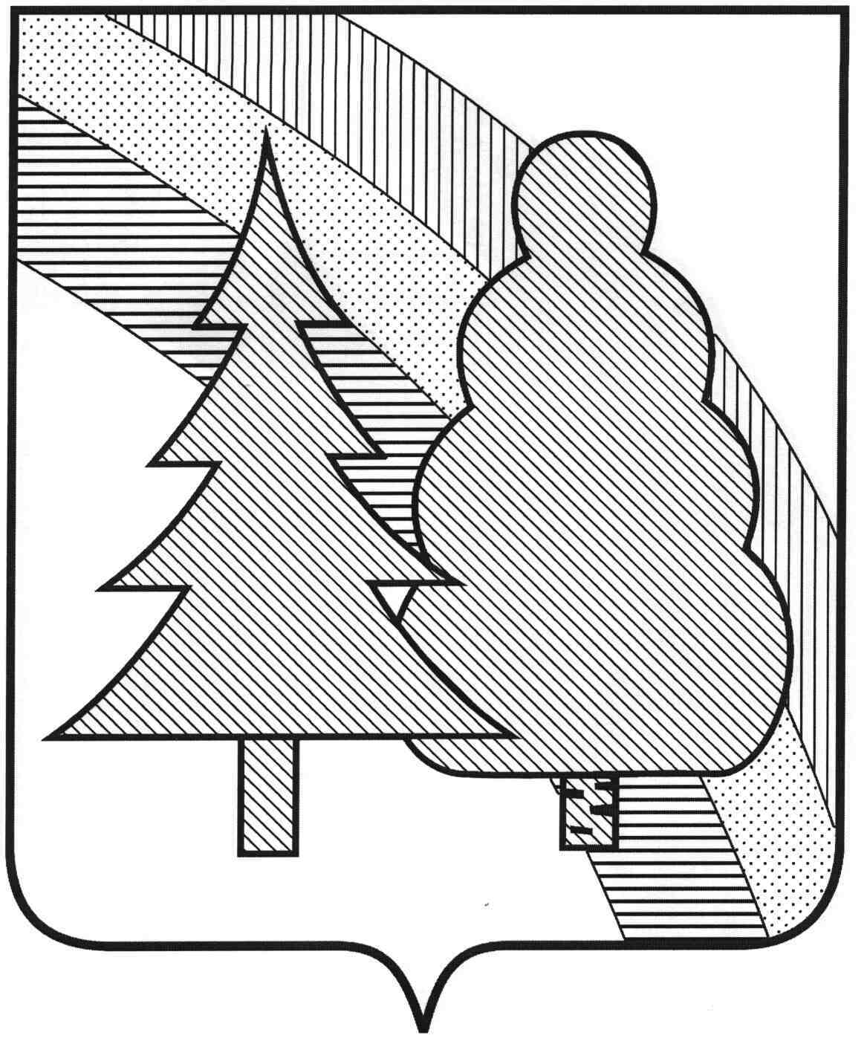

CОВЕТ НАРОДНЫХ ДЕПУТАТОВ
закрытого административно-территориального
образования г.Радужный Владимирской области

Р Е Ш Е Н И Е

06.10.2025 № 2/7

О внесении изменений в Регламент Совета народных депутатов ЗАТО г. Радужный Владимирской области, утвержденный решением Совета народных депутатов ЗАТО г. Радужный от 15.03.2021 № 4/18

В соответствии с Федеральным законом от 06.10.2003 № 131-ФЗ «Об общих принципах организации местного самоуправления в Российской Федерации», Федеральным законом от 20.03.2025 № 33-ФЗ «Об общих принципах организации местного самоуправления в единой системе публичной власти», Уставом муниципального образования ЗАТО г. Радужный Владимирской области, руководствуясь статьёй 25 Устава муниципального образования ЗАТО г. Радужный Владимирской области, Совет народных депутатов

Р Е Ш И Л:

1. Внести в Регламент Совета народных депутатов ЗАТО г. Радужный Владимирской области, утвержденный решением Совета народных депутатов ЗАТО г. Радужный от 15.03.2021 № 4/18 следующие изменения:
1.1. Часть 1 статьи 5 дополнить абзацем следующего содержания:
«Заместитель председателя Совета, осуществляющий свои полномочия на постоянной основе, руководствуется в своей деятельности Положением о заместителе председателя Совета народных депутатов ЗАТО г. Радужный Владимирской области, утвержденным решением Совета.».
1.2. В части 4 статьи 11 после слова «председателем» добавить слово «Территориальной»
1.3. В части 1 статьи 12 слова «Владимирский прокурор по надзору за исполнением законов на особо режимных объектах» заменить на слова «прокурор города Владимира».
1.4. В статье 13:
1.4.1. В части 2 слова «Владимирским прокурором по надзору за исполнением законов на особо режимных объектах» заменить на слова «прокурором города Владимира».
1.4.2. В первом абзаце части 3 слово «службой» заменить на слово «отделом».
1.4.3. Во втором абзаце части 3 слова «Владимирскому прокурору по надзору за исполнением законов на особо режимных объектах» заменить на слова «прокурору города Владимира».
1.5. В части 2 статьи 28 слова «Федеральным законом от 06.10.2003 № 131-ФЗ «Об общих принципах организации местного самоуправления в Российской Федерации»» заменить словами «Федеральным законом от 20.03.2025 № 33-ФЗ «Об общих принципах организации местного самоуправления в единой системе публичной власти».».
1.6. В статье 45:
1.6.1. В части 2 слова «Федеральными законами от 06.10.2003 № 131-ФЗ «Об общих принципах организации местного самоуправления в Российской Федерации»» заменить словами «Федеральными законами от 20.03.2025 № 33-ФЗ «Об общих принципах организации местного самоуправления в единой системе публичной власти».
1.6.2. Часть 3 изложить в новой редакции:
«3. Прием может осуществляться в администрации ЗАТО г. Радужный, кабинет № 328 или в общественной приемной Всероссийской политической партии «Единая Россия» по адресу: ЗАТО г. Радужный, 1-й квартал, д. 1 (членами фракции (депутатского объединения) Всероссийской политической партии «Единая Россия»).».
2. Решение вступает в силу со дня его официального опубликования в информационном бюллетене администрации ЗАТО г. Радужный «Радуга-информ».

Глава города | Председатель  Совета народных депутатов
_____________ С.В. Лисецкий | ______________ С.В. Гусенков

Согласовано:
Заместитель председателя Совета народных депутатов
ЗАТО г.Радужный Владимирской области _________ С.Ю. Малышева

В.Н, Шум
3-29-43

